# Herinnering aan Holland

Denkend aan Holland  
zie ik breede rivieren  
traag door oneindig  
laagland gaan,  
rijen ondenkbaar  
ijle populieren  
als hooge pluimen  
aan den einder staan;  
en in de geweldige  
ruimte verzonken  
de boerderijen  
verspreid door het land,  
boomgroepen, dorpen,  
geknotte torens,  
kerken en olmen  
in een grootsch verband.  
de lucht hangt er laag  
en de zon wordt er langzaam  
in grijze veelkleurige  
dampen gesmoord,  
en in alle gewesten  
wordt de stem van het water  
met zijn eeuwige rampen  
gevreesd en gehoord.

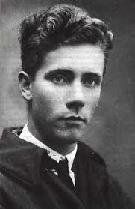**Hendrik Marsman** (Zeist, 30 september 1899 - Het Kanaal, 21 juni 1940) was een Nederlands dichter, vertaler en literair criticus.